TIÊU CHUẨN VIỆT NAM
TCVN 7356 : 2003
MÔ TÔ, XE MÁY HAI BÁNH - TIÊU THỤ NHIÊN LIỆU - GIỚI HẠN LỚN NHẤT CHO PHÉP
Two-wheeled motorcycles, mopeds - Fuel consumption - Maximum permitted limits
1. Phạm vi áp dụng
Tiêu chuẩn này qui định giới hạn lớn nhất cho phép về lượng tiêu thụ nhiên liệu của mô tô, xe máy hai bánh được lắp động cơ dùng nhiên liệu xăng để tham gia giao thông đường bộ.
2 Tiêu chuẩn trích dẫn
TCVN 6440 :1998 (ISO 7860 :1995) Mô tô - Phương pháp đo tiêu thụ nhiên liệu. TCVN 6776 : 2000 Xăng không chì - Điều kiện kỹ thuật.
3 Trị số giới hạn lớn nhất lượng tiêu thụ nhiên liệu
Khi tiến hành đo lượng tiêu thụ nhiên liệu của mô tô, xe máy bằng cách đo chạy trên đường hoặc bằng động lực kế ở vận tốc không đổi theo qui định trong TCVN 6440 : 1998, lượng tiêu thụ nhiên liệu không được vượt quá trị số giới hạn qui định trong bảng 1.
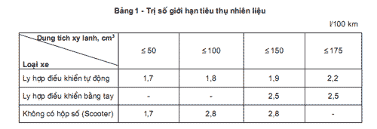
Cho phép thử mô tô, xe máy với vận tốc thử không đổi được qui định trong bảng 2.
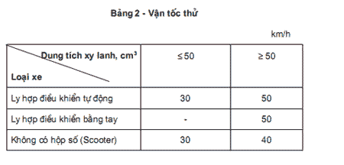
4. Khi thử tiêu thụ nhiên liệu, cho phép dùng nhiên liệu xăng không chì được qui định trong TCVN 6776 : 2000.

